Erste-Hilfe-Projekt

Dienstag: Grundlagen der Ersten Hilfe
Am ersten Tag unseres Erste-Hilfe-Kurses
ging es um die Grundlagen. Wie soll man sich verhalten, wenn man eine verletzte Person sieht? Was sind die lebensrettenden Sofortmaßnahmen? Und was ist die GA(M)S-Regel? All das haben wir heute gelernt und noch vieles mehr. Außerdem wurde der Klasse gezeigt, wie man eine erkrankte/verletzte Person richtig lagert.
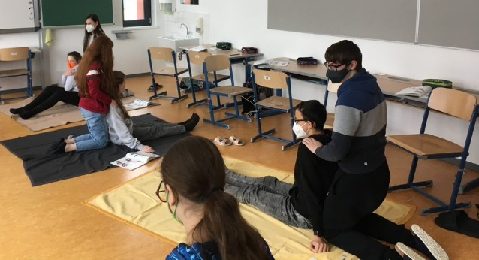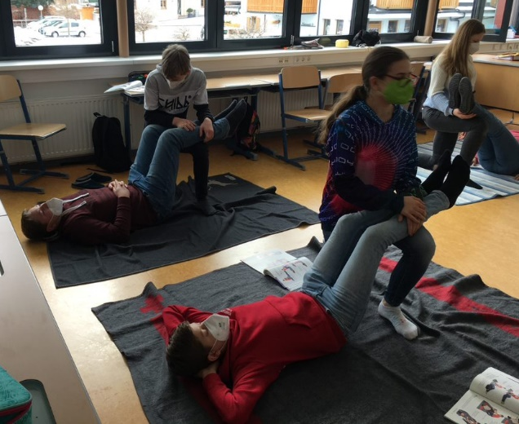

Mittwoch: Regloser Notfallpatient
Heute haben wir alles über Bewusstlosigkeit, stabile Seitenlage, Atem-Kreislauf-Stillstand, Herzdruckmassage, Beatmung, Defibrillation, Wiederbelebung gelernt. Das Meiste wurde dann selbst ausprobiert. Außerdem war heute eine Sanitäterin dabei, die alles genau erklärte. Kurz vor Stundenende haben wir dann noch eine Notfallsituation simuliert. Am Ende standen noch Videos am Programm.
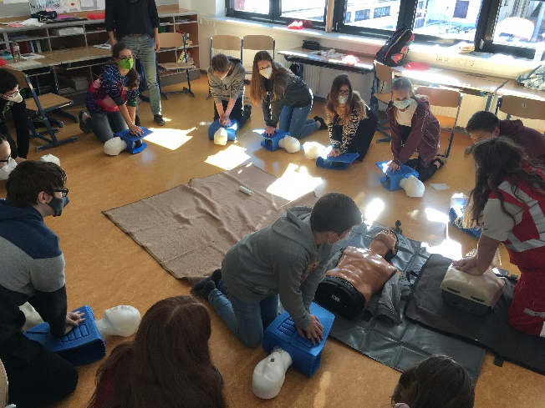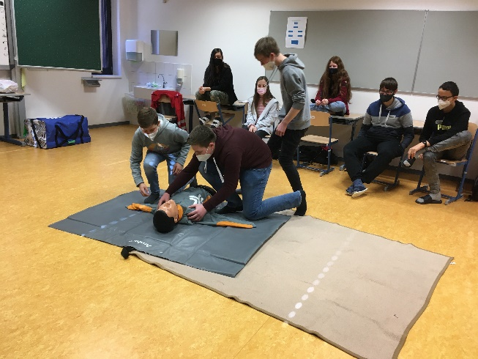

Donnerstag:
Heute haben wir das bis jetzt Gelernte wiederholt. Am Ende der ersten zwei Stunden wurden wir in den Bereichen “Bewusstlos mit Atmung” und “Bewusstlos ohne Atmung” abgeprüft. In der dritten Stunde haben wir selbstständig verschiedene Themen durchgemacht, die wir am nächsten Tag vorstellten. Die vierte Stunde haben wir für den Bereich Blutungen genutzt. Wir lernten, wie wir richtig einen Druckverband anlegen und durften es auch selber ausprobieren. In der letzten Stunde machten wir noch das Retten aus einem Auto, das wir dann sogar in einem echten Auto ausprobierten.
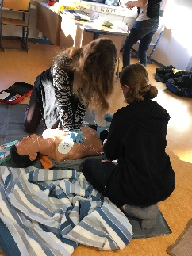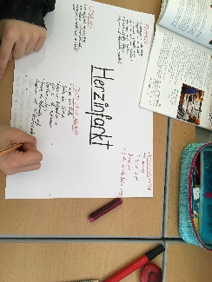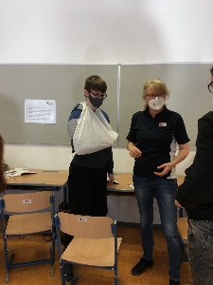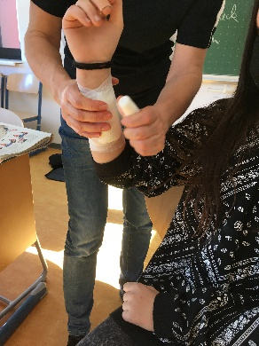
Freitag: Heute haben wir etwas über Wunden und Knochen- und Gelenksverletzung gelernt. Wie verbindet/verarztet man jemanden richtig? Wie soll man sich verhalten? Ob Verbrennungen, Verätzungen, Verstauchungen oder sonstige Verletzungen, die Klasse weiß jetzt was zu tun ist. :-)
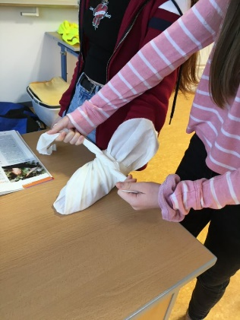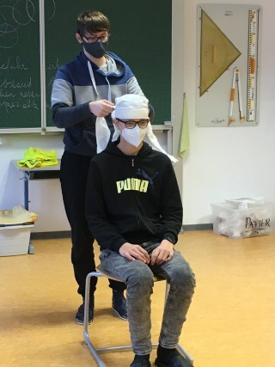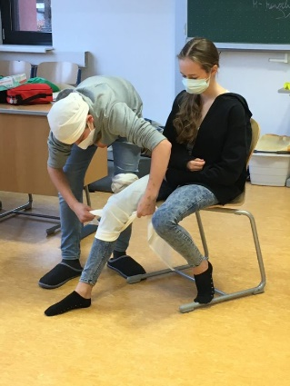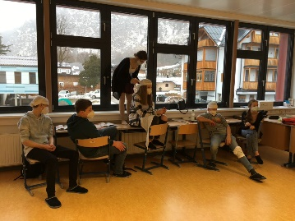
Als krönenden Abschluss erhielten die Schülerinnen und Schüler die Kursbestätigung für die Absolvierung des 16 Stunden Kurses.

